ESCUELA POLITÉCNICA NACIONAL

CARRERA DE INGENIERÍA DE SOFTWARE

DESARROLLO JUEGOS INTERACTIVOS ISWD823
Metodología iPlus
FASE OBJETIVOS PEDAGOGICOS
Brainstorming-Diagramas de afinidad
Alumnos: Arequipa Moisés

PROFESORA: Dra. Mayra CARRION

FECHA DE ENTREGA: 16-12-2025

🧠 Brainstorming por Roles del Equipo Multidisciplinario
Objetivo: Identificar y registrar ideas relevantes derivadas de las entrevistas a usuarios clave o expertos, que servirán como base para definir los objetivos pedagógicos del juego serio.

Rol: Experto en Diseño de juegos

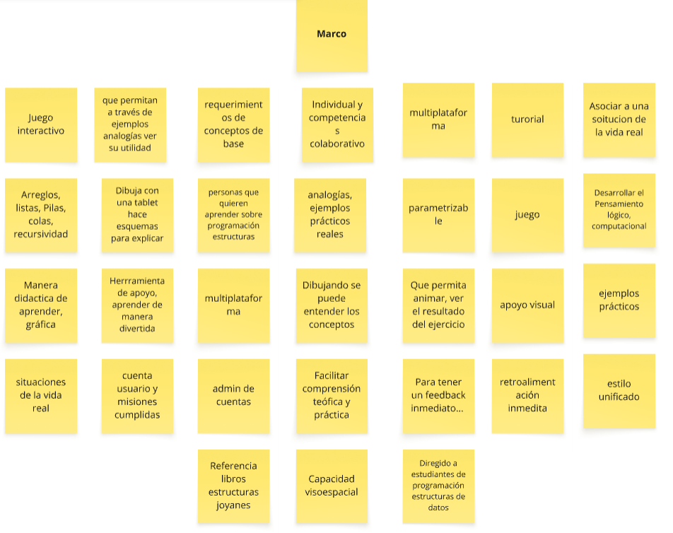

Rol: Experto en la temática

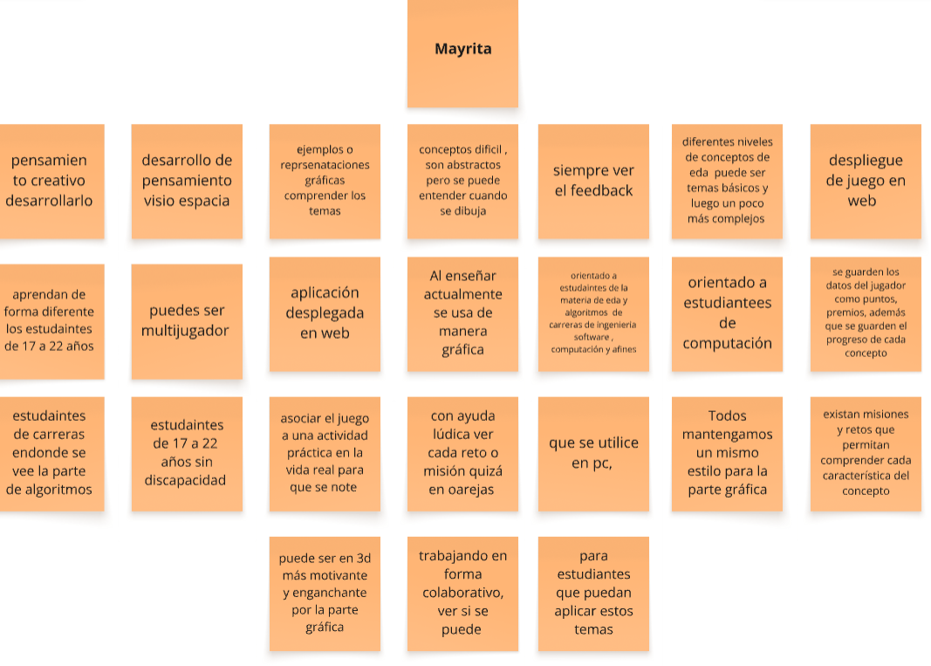

Rol: Progamador

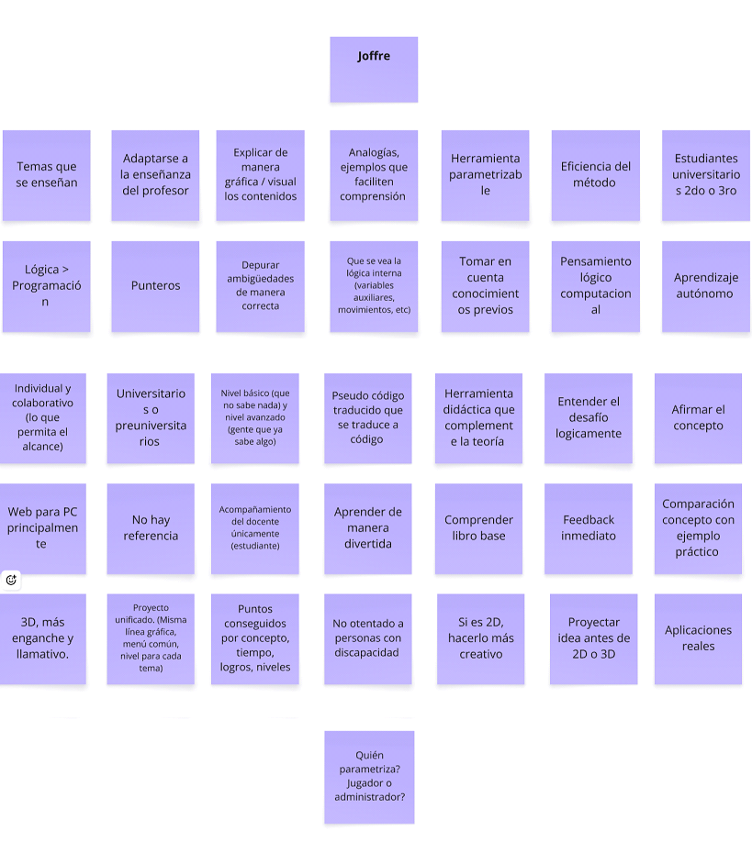

Rol: Programador

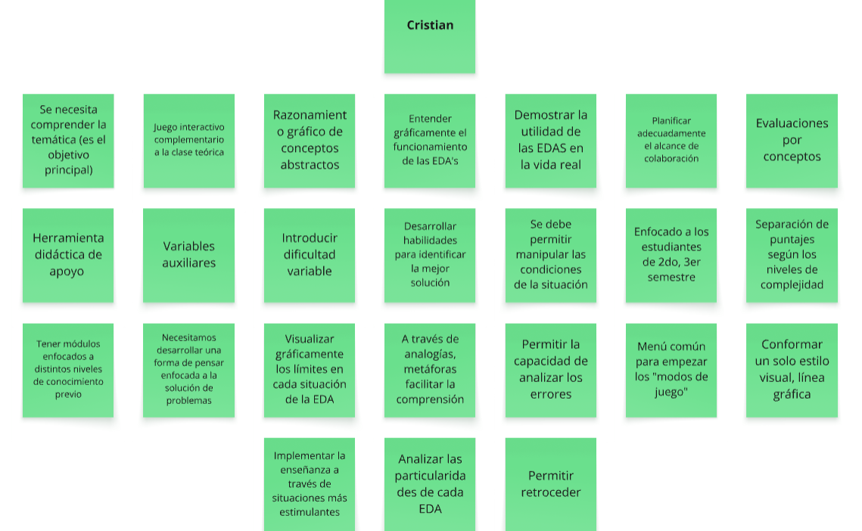

Rol: Programador
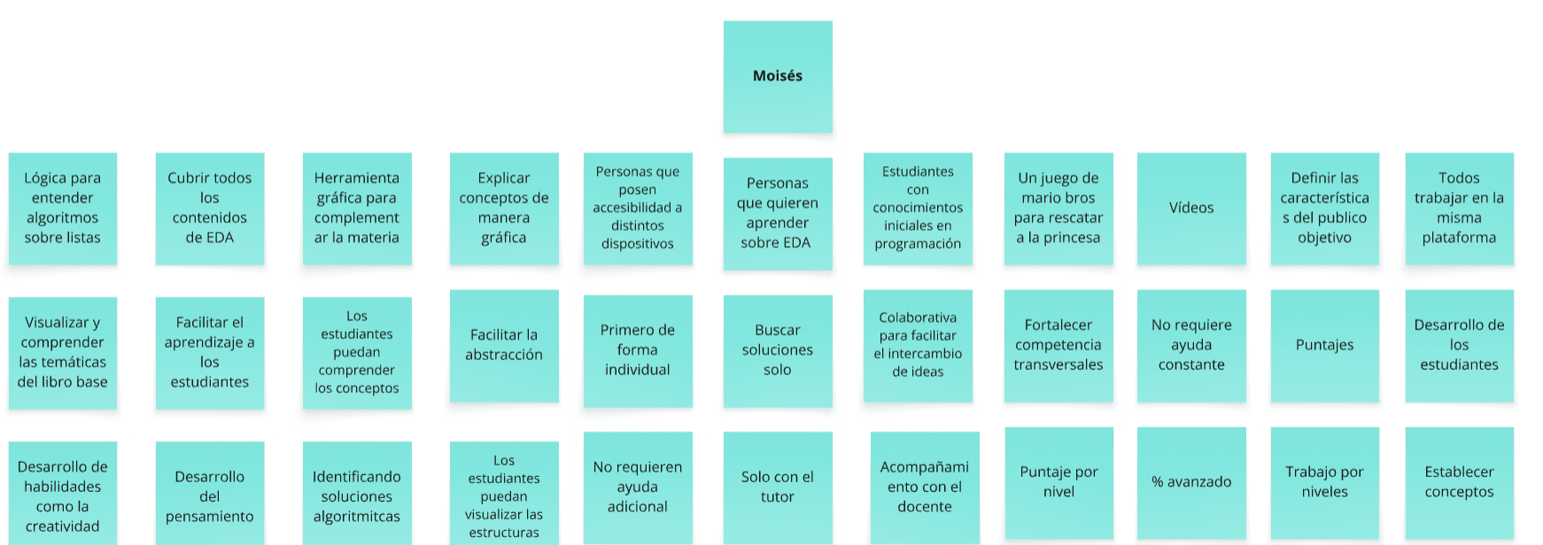
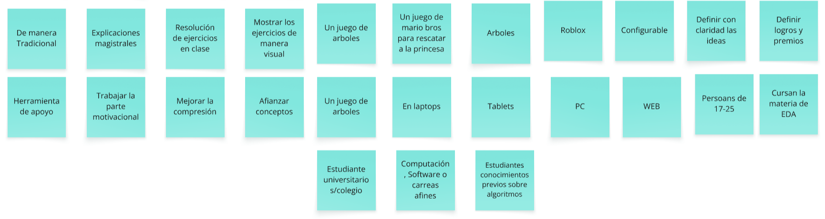

Rol: Experto en diseño de juegos
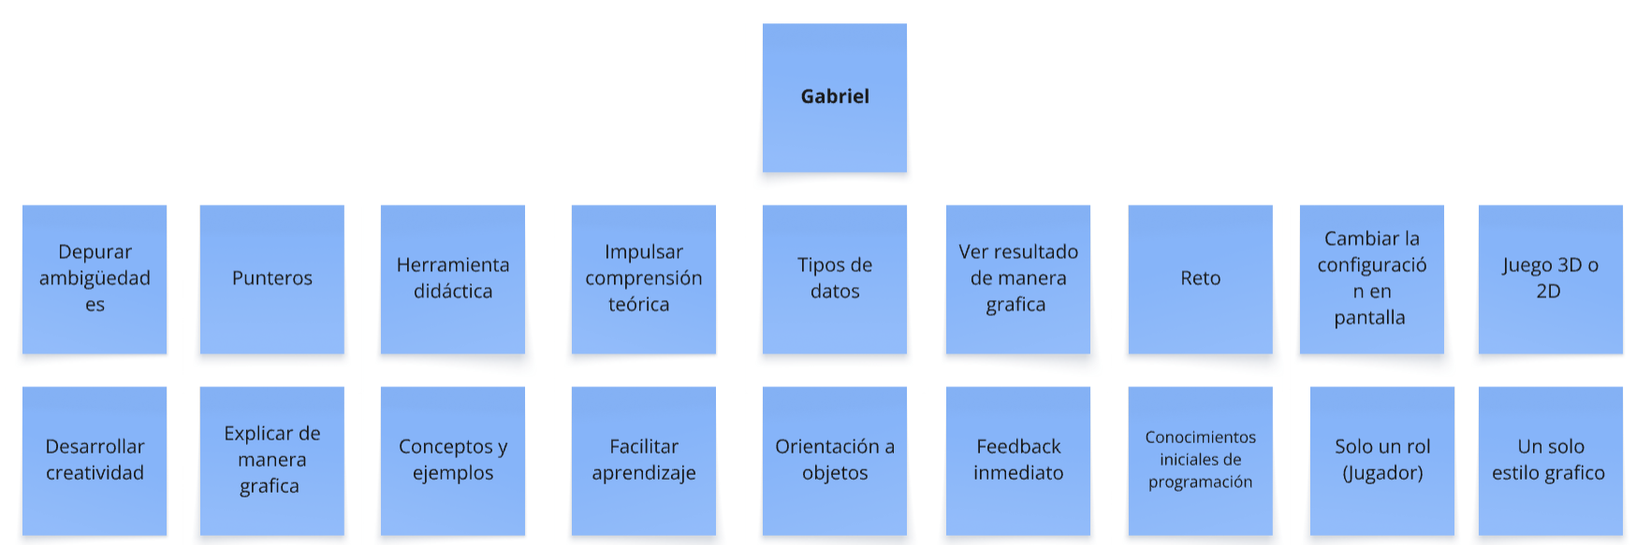
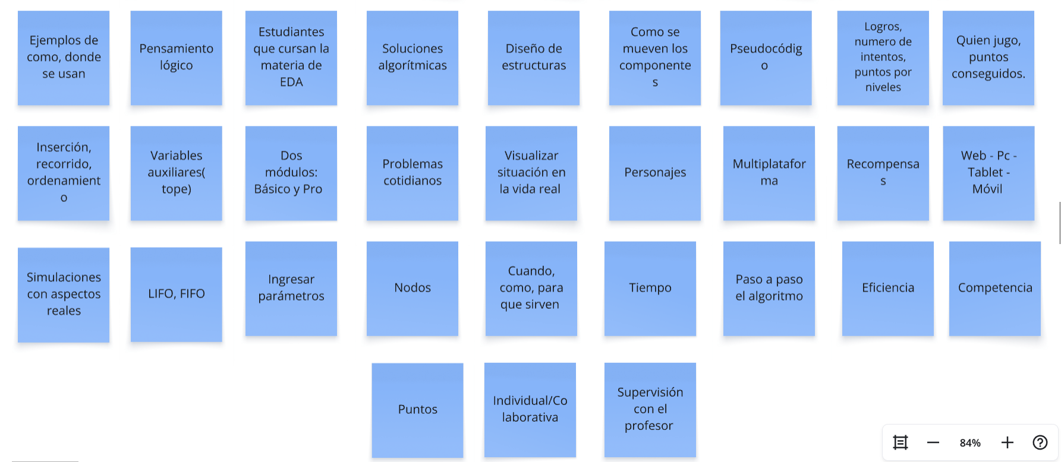

Rol: Kerly
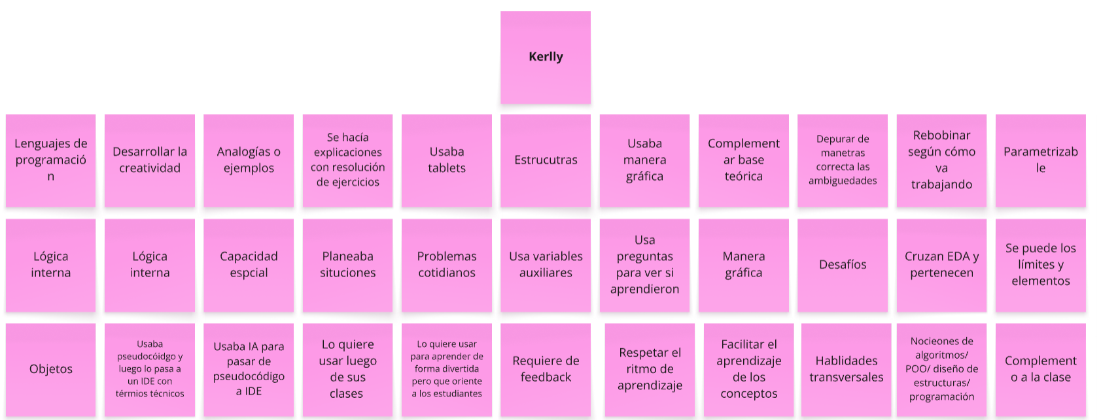
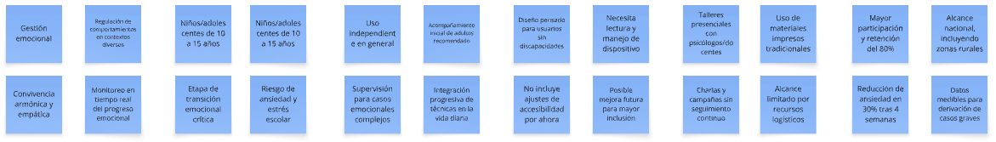

Rol: Experto en diseño de juegos

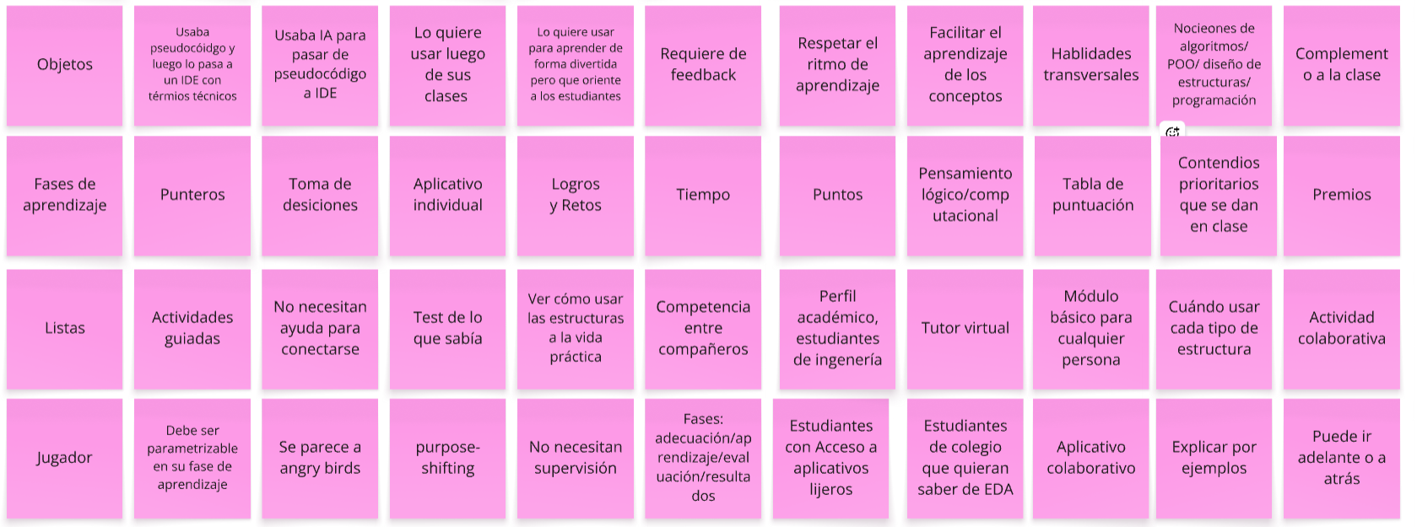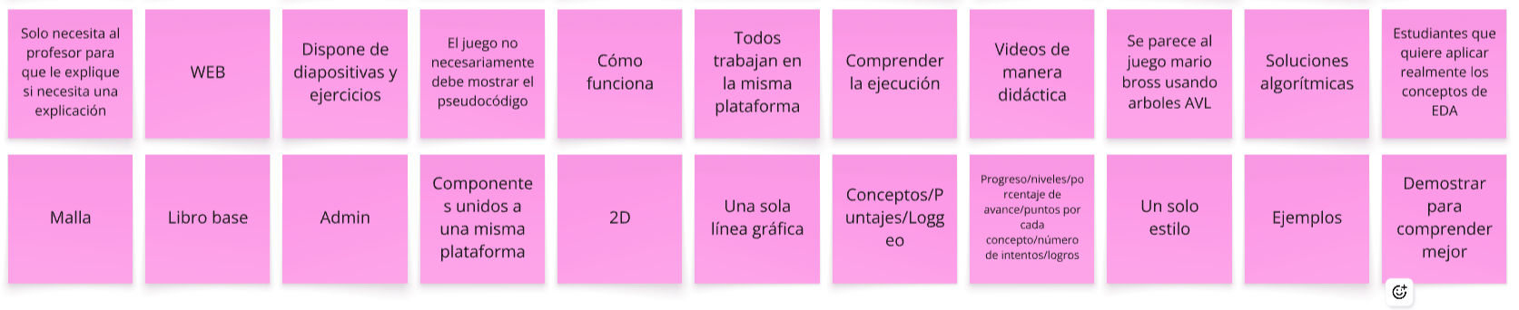

📊 Diagramas de Afinidad
Objetivo: Organizar y agrupar las ideas recogidas, identificar patrones, relaciones y posibles ejes pedagógicos del juego.

📎 Link al tablero de Miro: https://miro.com/app/board/uXjVGd30LV4=/

